
Základní škola, Klášterec nad Ohří,
Krátká 676, okres Chomutov
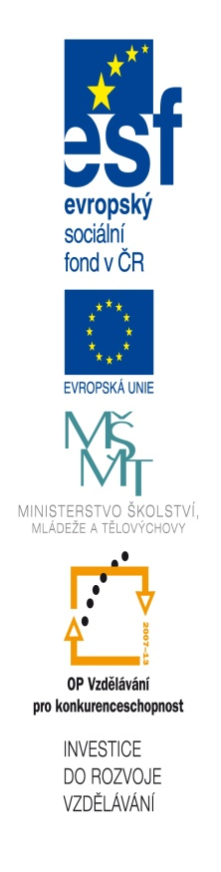
Název školy: ZŠ Klášterec nad Ohří, Krátká 676
Autor: Ing. Jaroslava Pokorná
Název materiálu: VY_32_INOVACE_13_30_ČTYŘÚHELNÍKY
Číslo projektu: CZ.1.07/1.4.00/21.1115

Anotace: Souhrnné opakování pro 7. ročník. K procvičení a upevnění probraného učiva.

Čtyřúhelníky – 7. ročník
Jméno: Třída: Datum:

- Dopočítej velikost chybějícího úhlu ve čtyřúhelníku.
α = 78⁰, β = 124⁰, γ = 96⁰, δ = ?

- Vypočítej obvod a obsah obdélníku, je-li a = 2,5 dm, b = 4,2 dm.

- Vypočítej obsah kosočtverce, je-li b = 56 mm, v_{b} = 4,1 cm.

- Urči obsah trojúhelníka, je-li a = 50 mm, v_{a} = 3,6 cm.

- Narýsuj kosodélník ABCD, je-li dáno: a = 72 mm, b = 45 mm, ǀBDǀ = 96 mm
včetně rozboru, postupu, konstrukce a diskuse.
Vypočítej obvod narýsovaného obrazce.

ŘEŠENÍ:
Čtyřúhelníky – 7. ročník
- Dopočítej velikost chybějícího úhlu ve čtyřúhelníku.
α = 78⁰, β = 124⁰, γ = 96⁰, δ = ?
78 + 124 + 96 = 298
360 – 298 = 62
δ = 62⁰

- Vypočítej obvod a obsah obdélníku, je-li a = 2,5 dm, b = 4,2 dm.
a = 2,5 dm a = 2,5 dm
b = 4,2 dm b = 4,2 dm
o = ? S = ?
o = 2 . ( a + b) S = a . b
o = 2 . (2,5 + 4,2 ) S = 2,5 . 4,2
o = 13,4 dm S = 10,5 dm²

- Vypočítej obsah kosočtverce, je-li b = 56 mm, v_{b} = 4,1 cm.
b = 5,6 cm
v_{b}= 4,1 cm
S = ?
S = b . v_{b}
S = 5,6 . 4,1
S = 22,96 cm²

- Urči obsah trojúhelníka, je-li a = 50 mm, v_{a} = 3,6 cm.
a = 5 cm
v_{a}= 3,6 cm
S = ?
S = $\frac{a . v_{a}}{2}$
S = $\frac{5 . 3,6}{2}$
S = 9 cm²

- Narýsuj kosodélník ABCD, je-li dáno: a = 72 mm, b = 45 mm, ǀBDǀ = 96 mm
včetně rozboru, postupu, konstrukce a diskuse.
Vypočítej obvod narýsovaného obrazce.

a= 72 mm Rozbor:
b= 45mm ǀBDǀ = 96 mm
o = ? D C
o = 2.( a+ b) d = b = 45 mm
o = 2.(72 + 45)
o = 234 mm A B
a = 72mm

Postup:
- AB, ǀABǀ = 72 mm
- k, k (A, r = 45 mm)
- l, l (B, r = 96 mm)
- D, D $∈$ k $∩$ l
- m, m (D, r = ǀABǀ = 72 mm) nebo c, c ǁ AB ˄ D $∈$ c
- n, n (B, r = ǀADǀ = 45 mm) nebo b, b ǁ AD ˄ B $∈$ b
- C, C $∈$ m $∩$ n nebo C, C $∈$ c $∩$ b
- ABCD
Konstrukce:

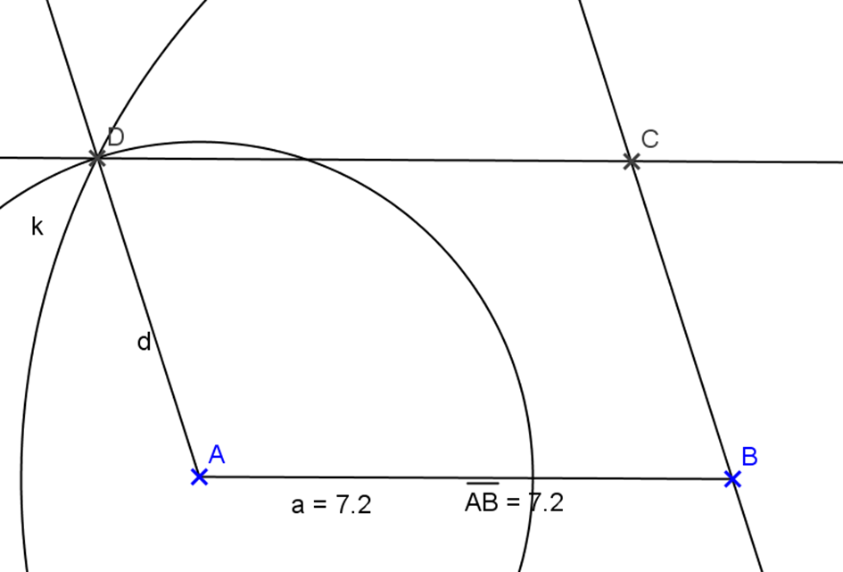

Diskuse:
V dané polorovině má úloha 1 řešení

Použitá literatura a odkazy:
Není-li uvedeno jinak je materiál dílem autorky podle učebních osnov odpovídajících ŠVP vyučovaných podle učebnice:
PaedDr. Jana Coufalová, CSc., Mgr. Šárka Pěchoučková, RNDr. Jiří Hejl, Mgr. Miroslav Lávička, Matematika pro sedmý ročník základní školy, první vydání, Fortuna 1999, počet stran 288, ISBN 80-7168-678-6
Citováno dne 2. 6. 2012
DUM uložen na http://dumy.cz/materialy/prehled

